**Комплексна інформаційно-аналітична система управління фінансово-господарською діяльністю в м. Києві**

**Зміни до Постанови №100 про обчислення середнього заробітку та внесення зміни до статистичної звітності.**

**ЗМІСТ**

1. РОБОТА З МОДУЛЯМИ 2

1.1. Модуль «Облік договорів» 2

1.2. Модуль «Головна книга» 4

1.3. Модуль «Облік персоналу» 6

# **РОБОТА З МОДУЛЯМИ**

## **Модуль «Облік договорів»**

Необхідно зайти в підсистему **Керування фінансовими розрахунками / Ведення договорів** в модуль **Картотека обліку договорів** :

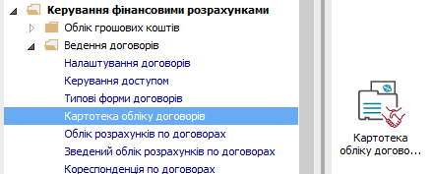

**УВАГА!** Дані експортуються тільки з тих договорів, які мають статус **Затверджений.**

У вікні **Реєстр договорів** виконати наступні дії:

1. У полі **Вид діяльності** вибрати необхідний вид.
2. У полі **Журнал договорів** вибрати необхідний журнал.
3. Відмітити необхідні договори, натиснути один раз клавішею миші. Якщо договори не відмічати, то вивантаження буде проведене в залежності від зазначеного періоду дат в параметрах звіту.
4. 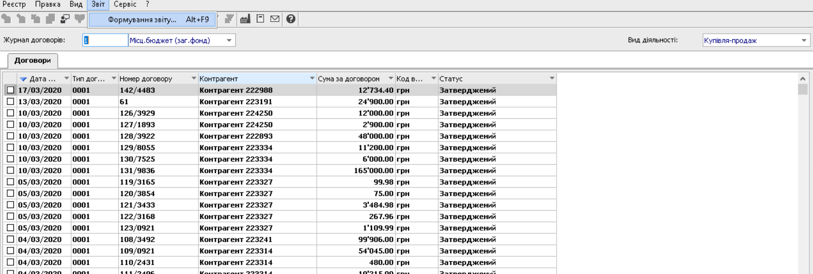По пункту меню **Звіт / Формування звіту** або комбінації клавіш **Alt+F9** визвати меню звітів користувача.

У вікні **Вибір вихідної форми**:

1. Розкрити **Меню звітів**.
2. Вибрати звіт з назвою FR Обсяг платежів за договорами (ДП/КП) файл **R302_009.RPF**.
3. Натиснути кнопку **ОК**.

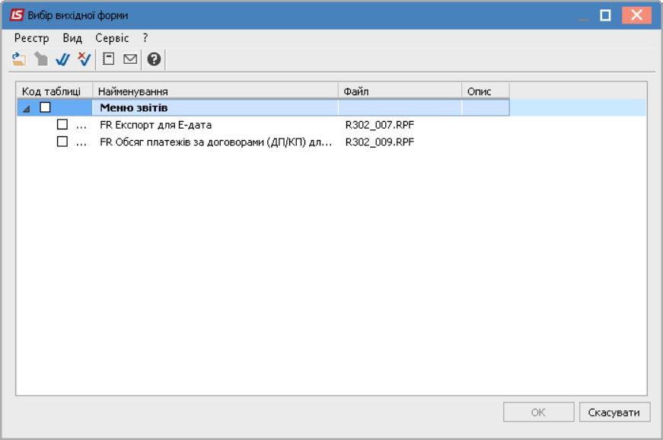

У вікні параметрів звіту встановити необхідні параметри:

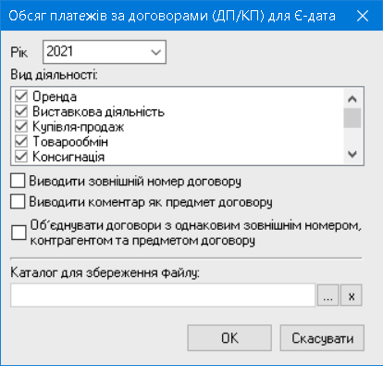

1. Вибрати рік в параметрах звіту.
2. Вибрати види діяльності .
3. За необхідності відмітити параметр **Виводити зовнішній номер договору** тапараметр **Виводити коментар як предмет договору**, **Об’єднувати договори з однаковим**  **зовнішнім номером, контрагентом та предметом договору.**
4. Обов’язково вибрати **Каталог для збереження файлу**.
5. Натиснути кнопку **ОК**.
6. По закінченню формування відкриється звіт.

У каталозі, зазначеному у параметрах звіту, знаходиться файл, який завантажується до сайту **Є-DATA.**

## **Модуль «Головна книга»**

Для формування форм регламентованої звітності потрібно вибрати підсистему **Бухгалтерський та податковий облік** та перейти у модуль **Регламентована звітність**.

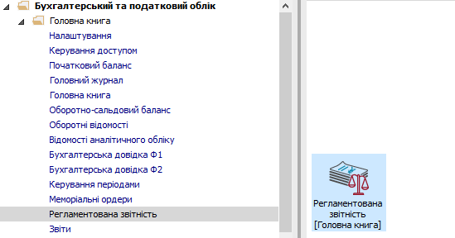

1. У полі **Розділи шаблонів** обрати необхідний **Розділ шаблонів**:

* для форм місячної звітності – шаблон **Місячна бухгалтерська звітність бюджет UA**;
* для форм квартальної звітності – шаблон **Квартальна бухгалтерська звітність бюджет UA**;
* для форм річної звітності – шаблон **Річна бухгалтерська звітність бюджет UA**.

1. У полі **Журнал** вибрати необхідний журнал. Якщо журналів в системі не створено, всі документи створюються в журналі **Документи без журналу**.

**🗐 УВАГА!** Вид журналу **Всі журнали** використовується тільки для перегляду. Створювати документи в цьому журналі неможливо.

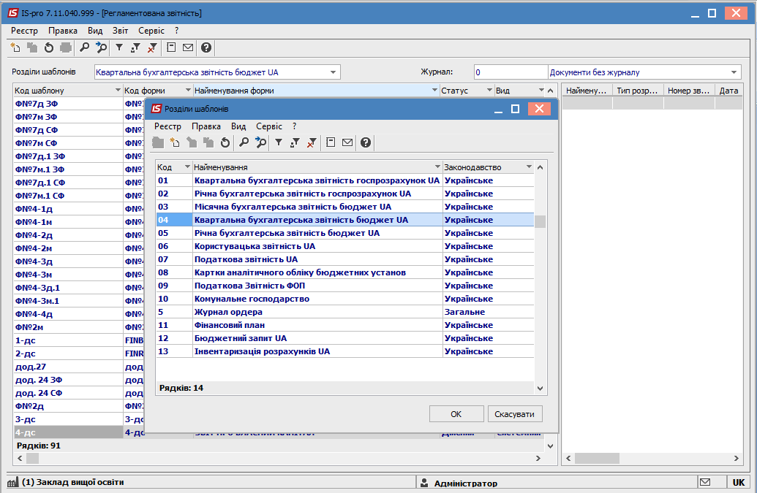

**🗐 УВАГА!** Для роботи з регламентованою звітність обирається **Вид** шаблону **Користувацький**, який відображається тонким шрифтом. Такі шаблони налаштовані на Вашу установу для різних потреб (для державного та місцевого бюджетів).

1. Щоб створити звіт, потрібно встановити курсор в ліву табличну частину вікна та обрати необхідний шаблон звіту.

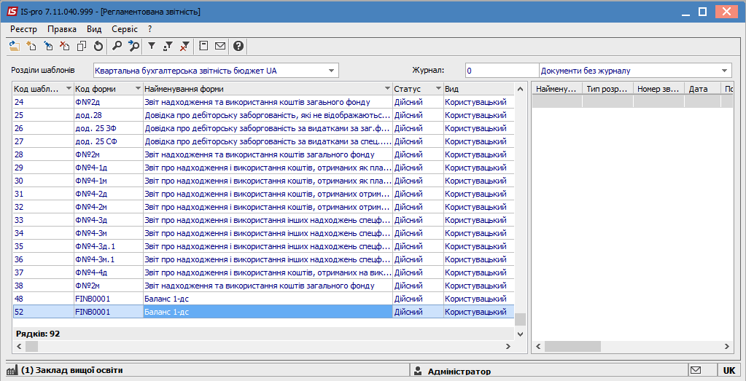

1. Після вибору шаблону, потрібно створити та розрахувати дані для обраної форми із зазначених параметрах розрахунку. Для цього потрібно перейти в праву частину вікна та по пункту меню **Реєстр/Створити** або за допомогою клавіші **Insert** створити звіт.

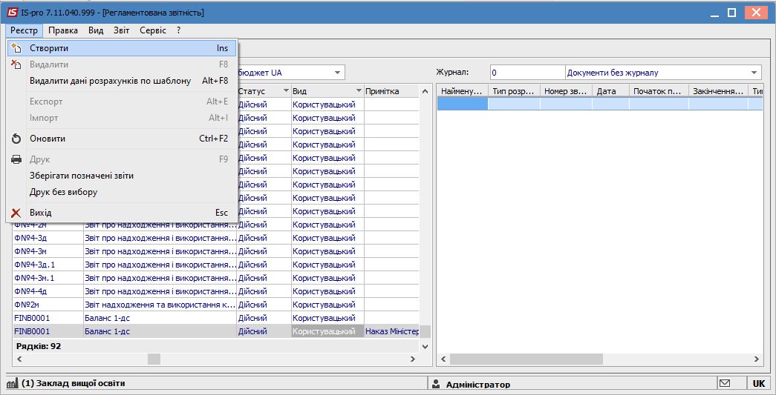

1. Сформувати нові та оновлені форми.

У вікні **Створення** **розрахунку** у параметрах формування звіту заповнюємо необхідні поля, наприклад:

**5.1** у полі **Період розрахунку –** обрати за який період потрібно сформувати звіт (по пункту меню **Вид** можна вибрати іншу структуру періоду);

В залежності від звіту при формуванні зазначити параметри.

## **Модуль «Облік персоналу»**

**Статистична звітність**

Модуль **Статистична** **звітність** служить для зручності налаштування і створення форм державного статистичного спостереження N 1-ПВ (місячна та квартальна) Звіт з праці та інших звітів з праці.

Для роботи зі звітністю повинні бути налаштовані довідники **Обліковий** **склад** і **Підстави звільнення** на закладці **Довідники** модуля **Налаштування**.

Також має бути налагоджена відповідність облікових складів видам чисельності. Налаштування проводиться один раз з можливістю подальшого коригування в модулі **Налаштування** у пункті **Звітність/Розрахунок чисельності**.

Створення звіту з праці проводиться в модулі **Результати розрахунку/Статистична** **звітність.**

Створення звіту проводиться по клавіші **Insert.**

На закладці **Параметри** вказуються:

**Період** - вибираємо період звітний місяць.

**Коментар**.

Відзначаються за потреби параметри:

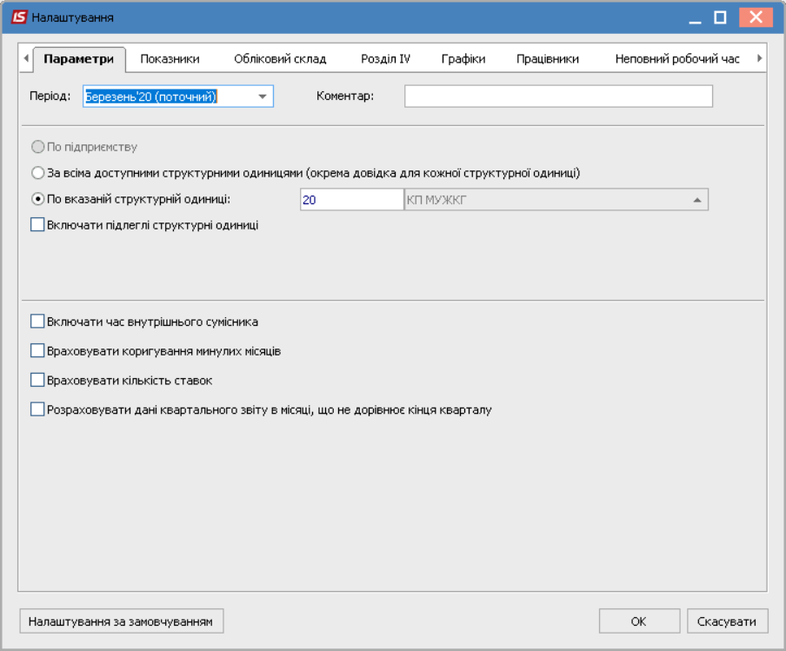

За кнопкою **Налаштування за замовчуванням** поточне налаштування параметрів і показників (види оплати, списковий склад, межі для доходу) заповнюється відповідно до вимоги інструкції по статистиці.

Далі за потреби на закладці **Показники** можна занести зміни або провести налаштування самостійно по кожному рядку звіту. Для кожного рядка вказуються **Види оплат**; **Підстави** **звільнення** та **Нез’явлення.** При переміщенні по показникам Строк активуються відповідні закладки. Назва показників розміщується над закладками.

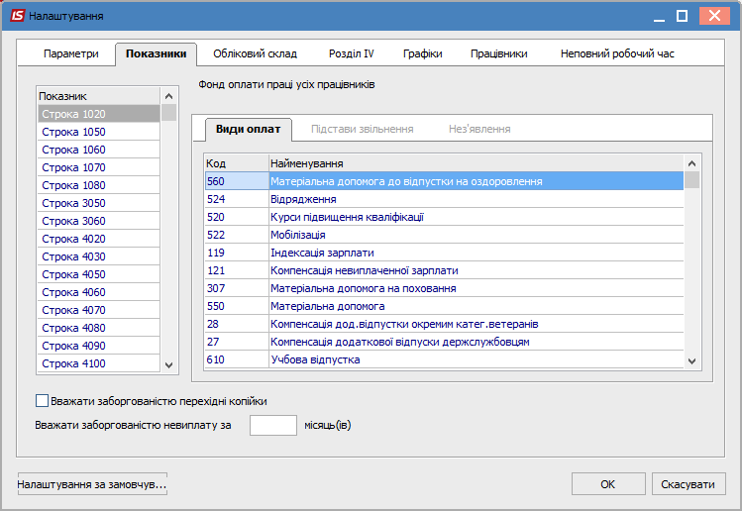

Після налаштування показників відбувається формування звіту. При виконанні контролю налаштування всередині відомості по пункту меню **Реєстр/Контроль налаштування** або комбінація клавіш **Ctrl+Р** виводиться протокол з помилковими даними.

Усередині створеного звіту на закладці **Підсумки** відображаються всі підсумкові показники з округленням, виконаним на підставі законодавства України, зокрема в інструкціях зі статистики заробітної плати і чисельності працівників. Всі підсумкові показники зберігаються в базі даних для подальшого використання в звітах і при формуванні статистичної звітності за наступні періоди, так як через округлення суми з початку року не завжди дорівнювали сумам за всіма зданими звітами.

На закладці **Працівники** всі показники деталізовані по працівниках. Після створення звіту автоматично включається на перегляд вид реєстру **Дані для місячного звіту.** Для зручності роботи створені ще види реєстрів.

Вибір виду реєстру проводиться за пунктом меню **Вид/Вид реєстру** (комбінація клавіш **Alt+0** ).

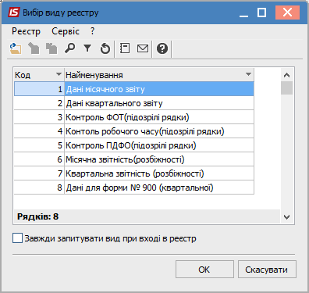

**У реєстрах 1 і 2** розміщені дані в розрізі працівників за показниками місячної і квартальної звітності.

**Реєстр 3** - арифметичний контроль показників.

**Реєстр 4** - арифметичний контроль показників відпрацьованого часу.

**Реєстр 5** - арифметичний контроль ПДФО.

**Реєстр 6** - відмінності між значеннями показників поточного періоду з початку року і значеннями тих же показників, розрахованих у минулому періоді для місячного звіту.

**Реєстр 7** - відмінності між значеннями показників, розрахованих в поточному періоді, і значеннями тих же показників, розрахованих у минулому періоді для квартального звіту.

**Реєстр 8 - Дані для форми 900 (квартальної)**.

Якщо відмінностей не виявлено, ці реєстри будуть порожніми.

Для друку курсор встановлюється на сформований документ, і по пункту меню **Реєстр/Друк** або по клавіші **F9** проводиться друк звіту.

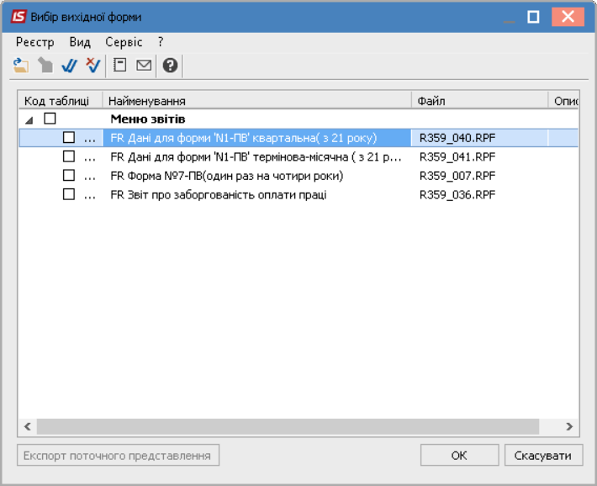

**Формування звіту (КСДС)**

**Звіт про кількісний склад державних службовців** (далі – **Звіт КСДС**). не є накопичувальним. **Звіт КСДС** складають щокварталу станом на 01 число місяця, наступного за звітним періодом, державні органи, їх апарати, інші органи, на яких поширюється дія Закону України «Про державну службу».

**Звертаємо увагу!** Для звіту **КСДС** попередньо повинні бути виконані налаштування в підсистемі **Облік кадрів** в групі модулів **Параметри** в модулі **Налаштування** на закладці **Параметри** в розділі **Звіти.** За допомогою кнопки **Налаштування** потрібно виконати в **Параметрах звітів** налаштування для коректного формування звіту **Форма КСДС**.

Необхідно налаштувати відповідні вкладки (при необхідності внести зміни згідно діючого законодавства на дату формування звіту):

* **Загальні.**
* **Налаштування типу структури.**
* **Обліковий склад.**
* **Категорія персоналу.**
* **Спосіб призначення.**
* **Спосіб звільнення.**
* **Відсутності.**
* **Категорія посад.**
* **Категорія посад не держслужбовців.**
* **Категорія та підкатегорія держслужби.**
* **Категорія персоналу штатних позицій.**

Формування **Звіту про кількісний склад державних службовців (КСДС)** проводиться в підсистемі **Облік персоналу / Облік кадрів** у групі модулів **Картотека** в модулі **Особові картки працівників**.

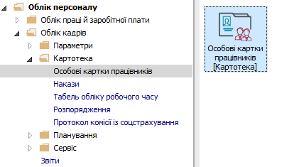

1. Формування **Звіту про кількісний склад державних службовців** (**КСДС**) відбувається по пункту меню **Звіт / Формування звіту** або по комбінації клавіш **Alt + F9.**
2. Якщо даного звіту немає в переліку користувацького меню, то по пункту меню **Реєстр / Налаштування меню звітів** відкривається вікно з переліком звітів модуля**.**

У лівій частині вікна курсором виділити необхідний звіт, у нашому випадку **Форма КСДС (квартальна) Звіт про кількісний склад державних службовців 2020,** та по клавіші **F5** скопіювати його у праву частину вікна.

**1**

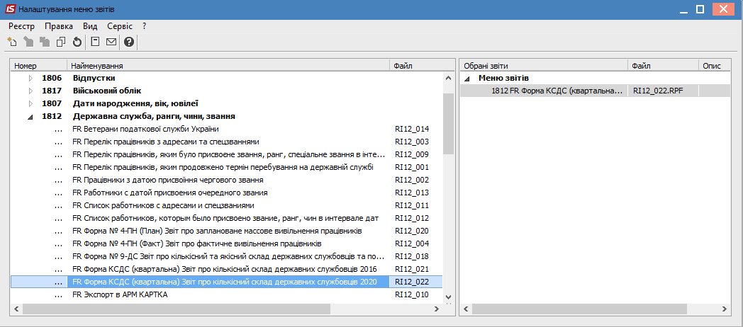

Закрити вікно **Налаштування меню звітів.**

1. У вікні **Вибір вихідної форми** вибрати відповідну форму звіту **Форма КСДС (квартальна) Звіт про кількісний склад державних службовців 2020.**
2. По клавіші **ОК** відправити звіт на формування.

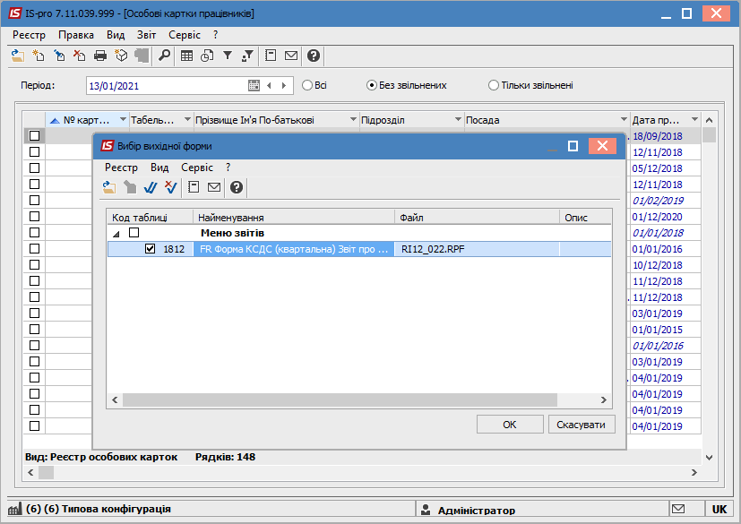

Звіт формується в залежності від обраних параметрів. Параметри вибираються згідно діючого законодавства на час формування звіту.

1. Визначити необхідні параметри формування звіту.
   1. Задати **Період** надання інформації про кількісний склад держслужбовців.
   2. Зазначити межі формування звіту.

* **По підприємству.**
* **По структурним одиницям.**

Звіт формується **По структурним одиницям,** у відповідному полі **Структурна одиниця** із довідника **Вибір структурної одиниці** визначається необхідна структурна одиниця.

1. Після налаштування необхідних параметрів по кнопці **ОК** відправити звіт на формування.
2. Сформований звіт за заданий період.

У разі потреби отримання друкованої форми, необхідно по пункту меню **Файл / Друк** або по клавіші **F9** запустити звіт на друк.